

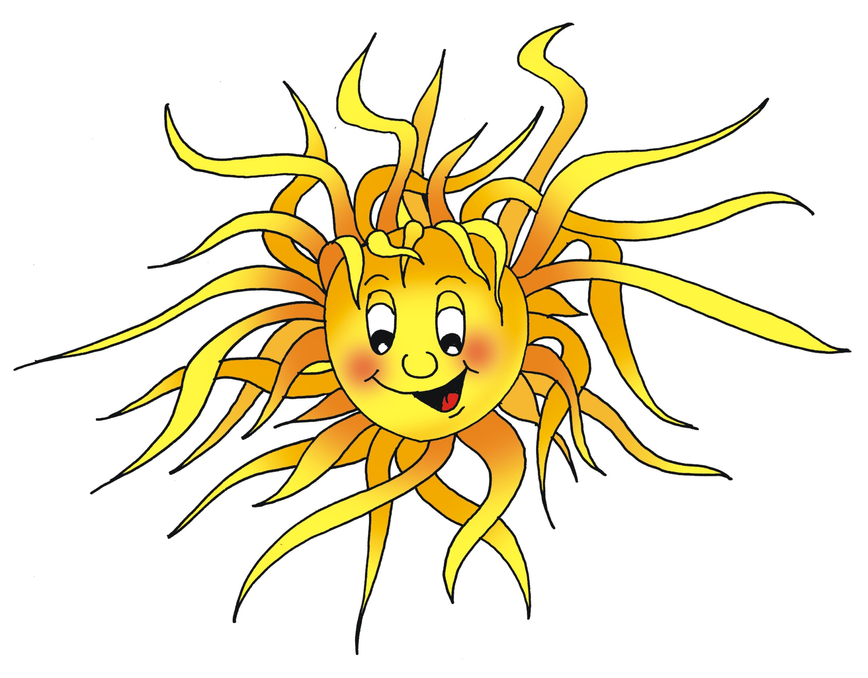
JABLUNKOVSKÉ INFORMAČNÍ CENTRUM
tel. 558 340 607, 558 358 013
e-mail: akce@jablunkov.cz
info@jablunkov.cz

KULTURNÍ A SPORTOVNÍ AKCE NA JABLUNKOVSKU
září 2012
15. 9. 2012  Trojmezí na Hrčavě  Přes tři státy Evropy  Turistický pochod.  Trasa Bukovec – Jaworzynka - Hrčava.  www.kct-trinec.ic.cz  15. 9. 2012  Písečná – víceúčelové hřiště  Nohejbal Cup Písečná 2012  3. ročník turnaje pořádá Obec Písečná.  Přihlášky do 10. 9. na email: starosta@obecpisecna.cz.  www.obecpisecna.cz  15. 9. 2012  Jablunkov – sál radnice  APARAT  Divadelní představení. Začátek v 16 hodin.  Vstupné: 30 Kč. Předprodej v JIC.  www.jablunkovsko.cz  21. 9. 2012  Jablunkov – park za radnicí  Jabkový den  Zábavný podzimní den pro celou rodinu.  www.jablunkovsko.cz | 22. 9. 2012  Košařiska – Dolek  Rozsod  Občanské sdružení Koliba pořádá tradiční akci.  www.koliba-os.ic.cz  22. 9. 2012  Mosty u Jablunkova – chata Skalka  Kobzolfest  www.chata-skalka.cz  28. 9. 2012  Bukovec – chata Gírová  Oslava 80. výročí založení chaty Gírová  Zapálení slavnostní vatry, vystoupení hostů. K poslechu a dobré náladě zahraje folklórní kapela Olza. Začátek v 10 hodin.  www.bukovec.cz  28. 9. 2012  Chata Gírová  Běh na Gírovou  Tradiční běh z Jablunkova na Gírovou.  www.1bezeckyjablunkov.cz
